Instale o Django:

pip install django

***Primeiro passo:***

Crie uma pasta de forma normal onde quer salvar seu projeto.

***Segundo passo:***

Acesse a pasta que vc criou no terminal do pycharm:

**Cd nomeDoArquivo/**

Dentro da pasta que criou acima, digite o comando:

**django-admin startproject “nome do projeto” .** (Sem aspas e com o ponto)

No exemplo abaixo criamos um projeto com nome ‘projeto’. Vai criar a pasta com o nome do projeto com os arquivos padrões, conforme print abaixo.

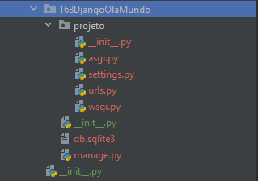

***Terceiro passo:***

No terminal do pycharm digite o comando para iniciar o servidor afim de testar:

**python manage.py runserver**

Clique no ip que aparecer no terminal (geralmente <http://127.0.0.1:8000/>) para abrir uma página padrão do Django. Se abrir essa pagina, é pq até aqui está tudo certo

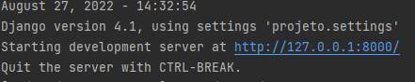

Obs: Caso queira rodar em outra porta ficaria por exemplo assim:

**python manage.py runserver 8888**

***Quarto passo***

Vamos criar apps, porém, saiba que neste caso, apps se referem as páginas (seções do site). Por exemplo app ‘index’, que é a página principal do site

No terminal do Pycharm digite o comando abaixo:

**python manage.py startapp “nome do app”** (sem aspas)

No exemplo abaixo criamos um app com nome de ‘blog’. Vai criar

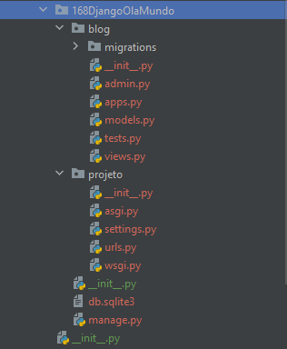

***Quinto Passo***

Vamos acessar a pasta do app (pagina) que criamos, em seguida no arquivo ‘apps’, vamos copiar o nome da classe. Geralmente o nome é nomeDoAppConfig.

Depois, no arquivo ‘settings’ da pasta “nomeDoprojeto” (no exemplo que estamos usando é ‘projeto’), vamos adicionar ao final da lista INSTALLED_APPS = [] a linha com o nome da classe do app seguido de .apps seguido do nome da classe.

Resumindo, basta fazer seguindo o passo a passo da img abaixo

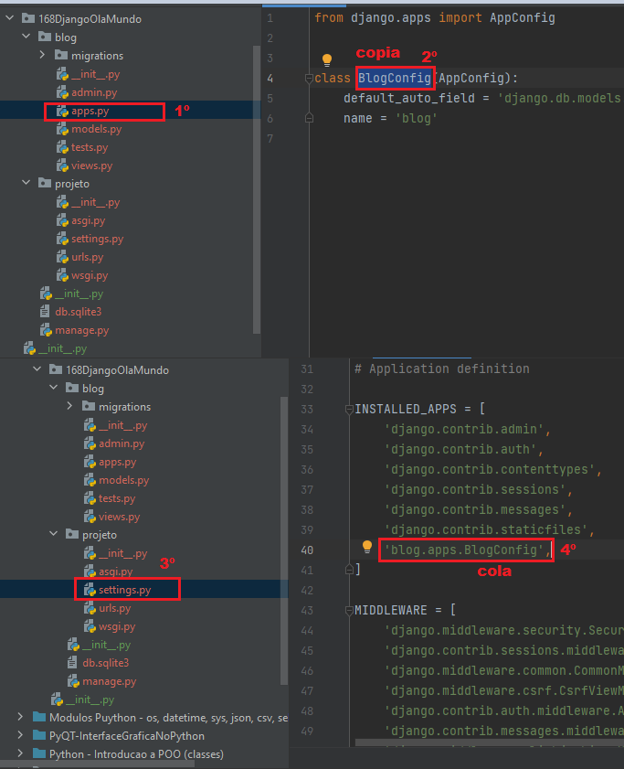

***Sexto passo***

Vamos criar um arquivo.py dentro da pasta referente ao app desejado (neste exemplo é pasta blog) e na pasta “nomeDoprojeto” (no exemplo que estamos usando é ‘projeto’) no arquivo urls, ao final da lista urlpatterns, vamos adicionar a linha conforme mostrado no 6º passo da imagem abaixo. Além disso precisa incluir ‘include’ no import do django conforme o 5º passo

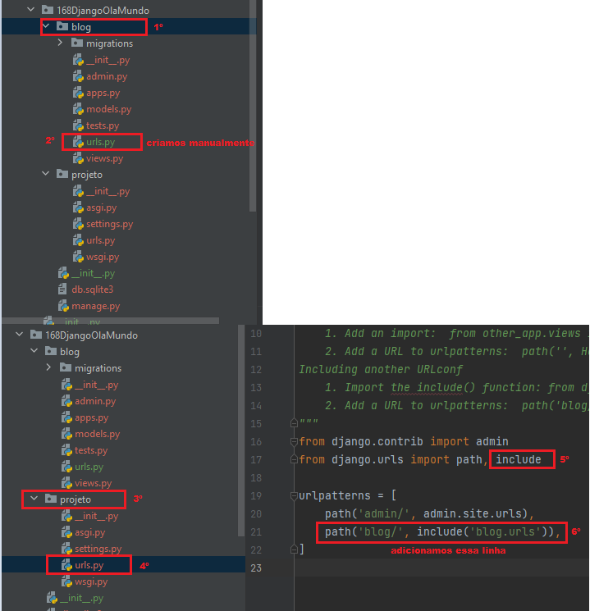

***Sétimo passo***

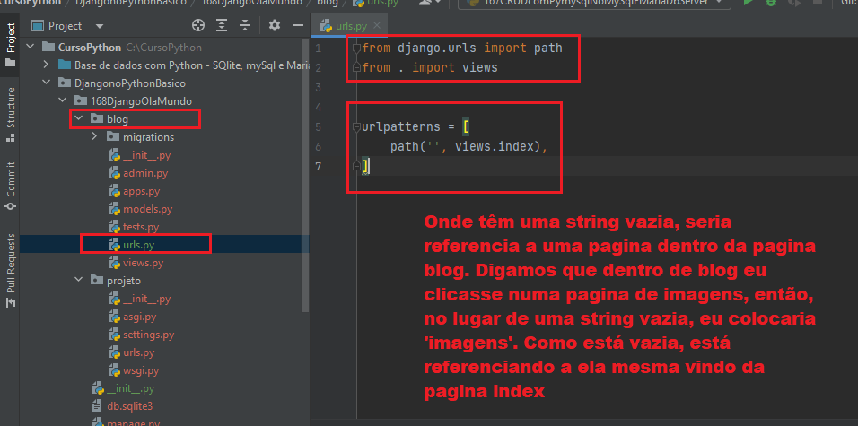

***Oitavo passo***

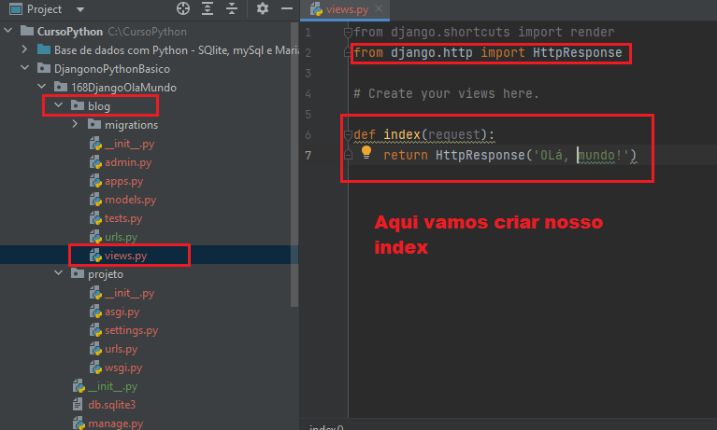

***Nono passo***

Por fim, no terminal do pycharm, basta digitar novamente o seguinte comando:

**python manage.py runserver**

Clique no ip que aparecer no terminal (geralmente <http://127.0.0.1:8000/>) para abrir uma página com ‘Olá, mundo!’.

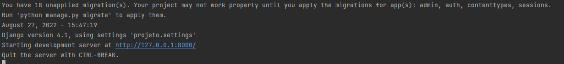

**Obs: Antes de chegar no ip, vale lembrar que no console pode retornar alguns msg de erro em vermelho que não mostrei nesse print acima mas são normais.**

***Decimo passo***

Ao carregar a página, vai dar esse erro do print abaixo. Isso é normal, basta acrescentar /nomeDoApp conforme em vermelho no print abaixo

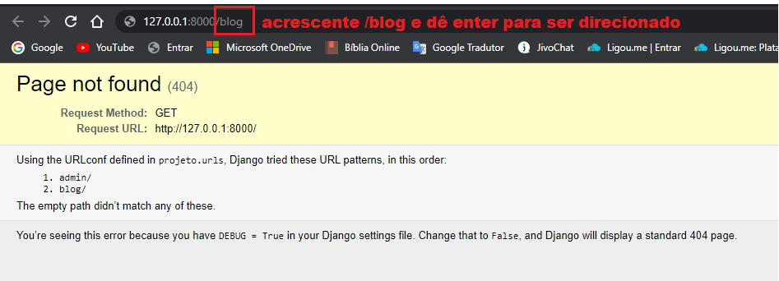

Daqui pra baixo vamos criar templates e utilizar o Django para definir uma página de base para as outras.

Os exemplos abaixos se iniciam a partir do “oitavo passo” acima

**Criando um templates**

Lembrando que teremos sempre uma pasta que inicia meu projeto quando iniciamos com o comando django-admin startproject “nome do projeto” .

A partir do exemplo abaixo, essa pasta será a pasta “meusite”.

Em seguida temos a página que representa de fato meu site, a partir do exemplo abaixo será a pasta blog

***Oitavo Passo***

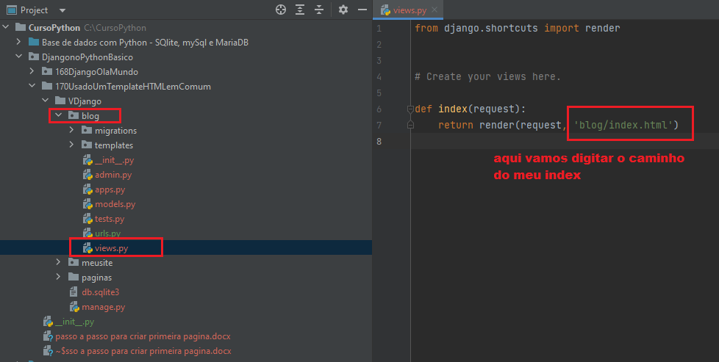

***Nono Passo***

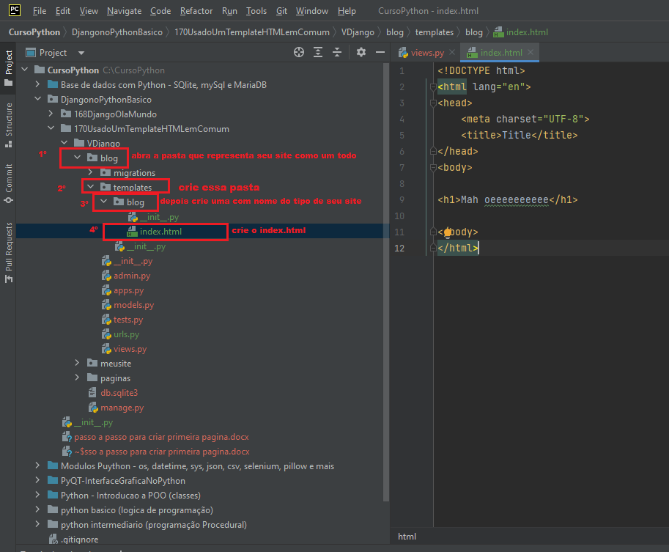

***Decimo Passo***

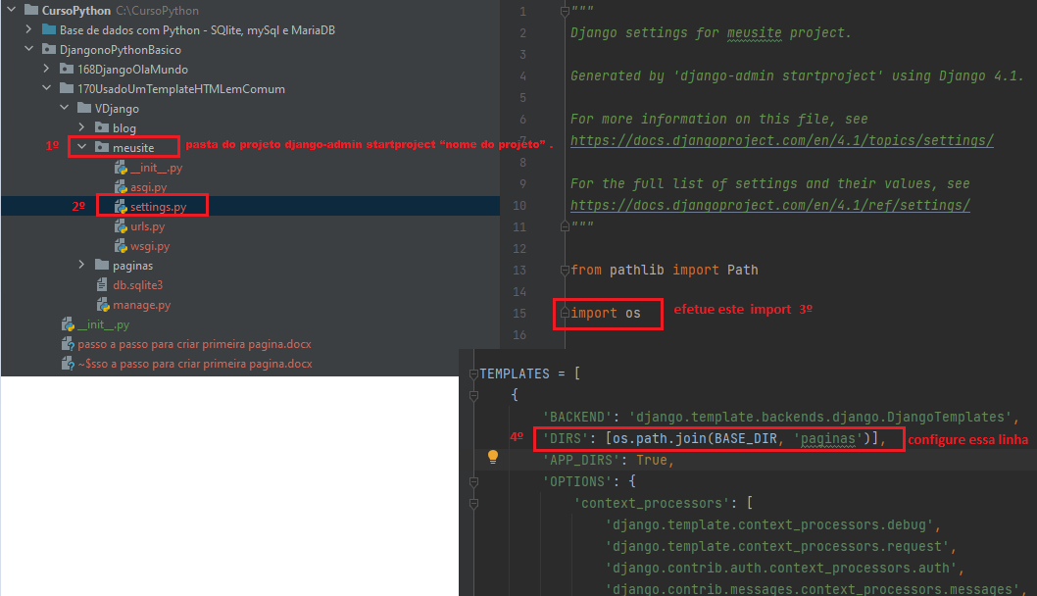

***11º Passo***

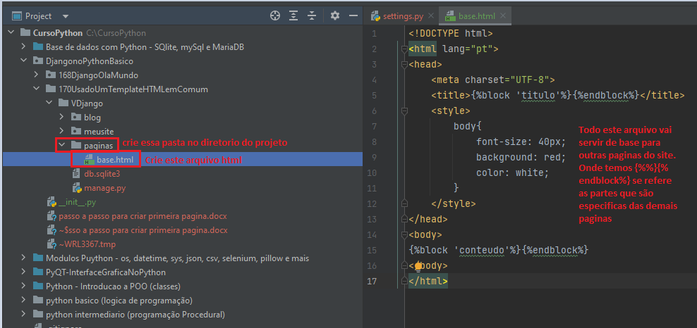

***12º Passo***

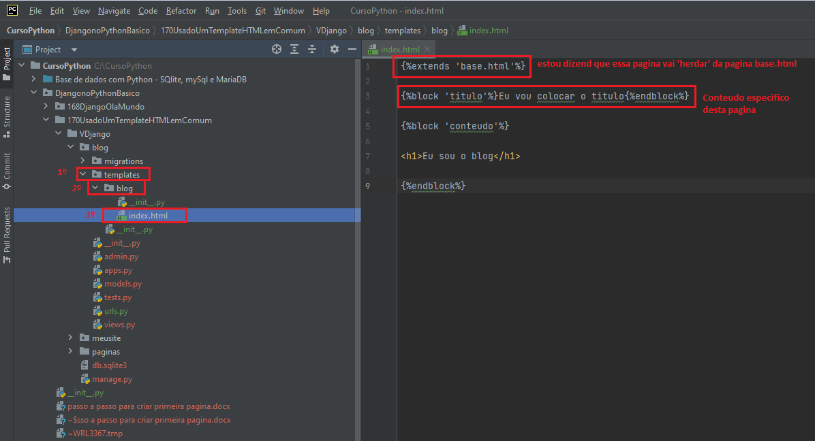

***13º passo***

**Só testar**

Ao carregar a página, vai dar esse erro do print abaixo. Isso é normal, basta acrescentar /nomeDoApp conforme em vermelho no print abaixo



**Criando a pagina home que vai substituir a página de erro admin que vem por padrão**

***14º passo***

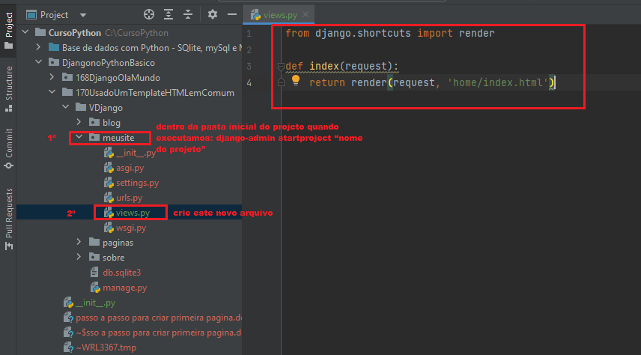

***15º passo***

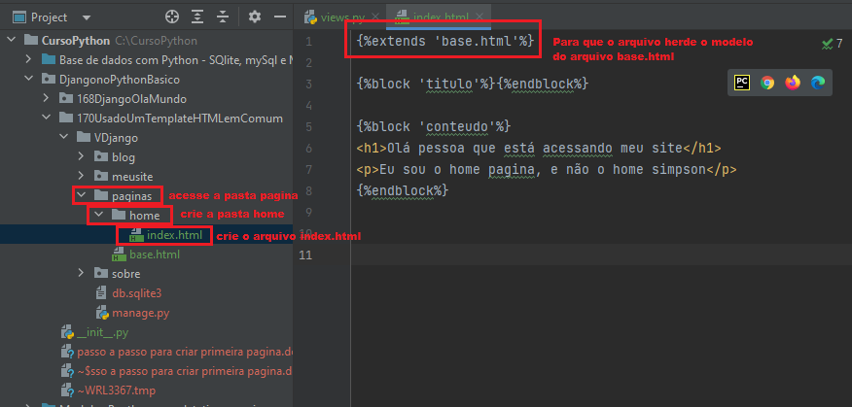

***16º passo***

